表单设计与应用练习题
- 涉及文本框(text)、命令按钮(text)的编程
- 创建一个表单，有三个命令按钮，单击第一个，表单上显示红色的，单击第二个，显示蓝色的正方形，单击第三个，关闭表单。

- 设计一个简单的计算器，如图所示。要求：单击数字、小数点或正负号，所形成的算术表达式，添加到文本框中，单击“=”时计算出结果，显示在文本框中，单击“c”按钮时，清除文本框内容，可以重新输入算术表达式。
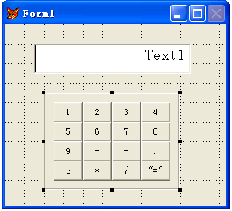
1）写出1～9，小数点，以及“+、-、*、/”的click事件代码。
2）写出“等于”按钮的click事件代码。
3）写出“c”按钮的click 事件代码。
操作解答：使用文本框、按纽（复制）如图设计好布局后，编写各对象的CLICK事件代码。
表单的LOAD事件public x 且x=”
各数字、运算符号按纽：
X=X+"该按纽对应的符号"
THISFORM.TEXT1.VALUE=X
清除：THISFORM.TEXT1.VALUE=’’
关闭：THISFORM.RELEASE
等于：
C=THISFORM.TEXT1.VALUE
IF TYPE("&C.")="N" 或用 和vartype(&c)=varitype(1)
THISFORM.TEXT1.VALUE=THISFORM.TEXT1.VALUE+"="+ALLTRIM(STR(&C.))
ELSE
THISFORM.TEXT1.VALUE=THISFORM.TEXT1.VALUE+"= 运算式错误!"
=MESSAGEBOX("运算式错误!",0,"出错提示") && 0-要确定按纽, 后一个串为弹出窗口标题
ENDIF
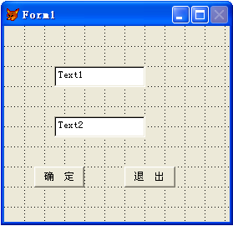
3、如要创建一个检查输入口令的表单，口令设定为“SOFTWARE”，允许用户输入三次口令。如果三次输入错误，则显示相关信息，并禁止再次输入口令：如果正确，则显示“欢迎使用本系统！”字样，请写出设置表单的过程，以及“确定”按钮的click事件。

4、设计一个表单，要求根据用户输入的存款额和存期，单击“计算”按钮即可显示到期后应得的本息和。
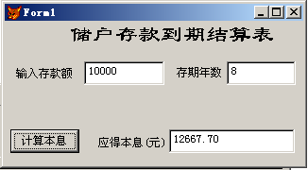
答案：写出“计算本息”的CLICK事件代码：
BJ=val(thisform.text1.value) && 本金
N=val(thisform.text2.value) && 存期
DO CASE
CASE N=0.5
LX=0.01 && 半年期年存款利率
CASE N=1
LX=0.015 && 1年期年存款利率
CASE N=3
LX=0.02 && 3年期年存款利率
CASE N=5
LX=0.025 && 5年期年存款利率
CASE N=8
LX=0.03 && 8年期年存款利率
OTHE
LX=0 && 没有这种存款利率
ENDCASE
BX=IIF(LX=0,"没有这种存款利率!",ALLTRIM(STR(BJ*(1+LX)^N,12,2)))
THISFORM.TEXT3.VALUE=BX

二、涉及计时器（timer）
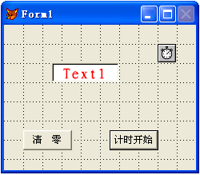
1、在表单中设计一个计时器计时系统，当单击“开始计时”(command2)按钮，文本框（text1）开始计时，“开始计时”标题变为“停止计时”，再次单击时，计时停止，且标题目又变为“开始计时”，当单击“清零”（commmand1）按钮时，文本框（text1）内容为“0.00“
1）下列表单中有哪些控件，以及相关和属性设置。
2）写出“计时开始”按钮的click事件代码‘
答案如下：
if t=0
thisform.timer1.enabled=.t.
t=1
thisform.command1.caption="开始计时"
else
thisform.timer1.enabled=.f.
thisform.command1.caption="停止计时"
t=0
m=0.00
endif
thisform.refresh
3）写出“清零”按钮的click事件代码。

2、设计一个表单，作为教学管理系统的封面，其中标签“欢迎使用教学管理系统”为左右来回移动的字幕。

- 请设计出一个08年奥运会倒计时牌。
表单运行前： 表单运行后：
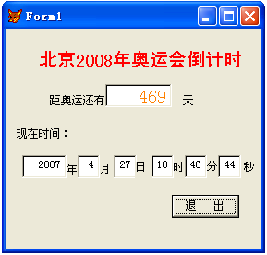
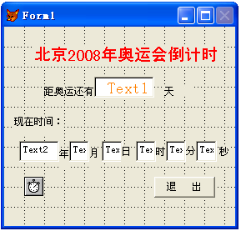
答案如下：
1）、表单设计过程略
2）、“计时器”（TIMER1）的TIMER事件代码：（Interval设置为30）
thisform.text1.value={^2008-08-08}-date()
thisform.text2.value=year(date())
thisform.text3.value=month(date())
thisform.text4.value=day(date())
thisform.text5.value=hour(datetime())
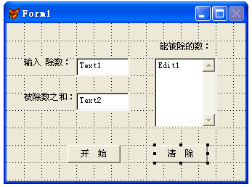
thisform.text6.value=minute(datetime())
thisform.text7.value=sec(datetime())
thisform.refresh

- 编辑框（edit）
1、创建一个表单，该表单的功能是：若在TEXT1中输入一个除数（整数），然后点击“开始”按钮，就能求出1—300之间能被此除数整除的数及这些数之和，并将结果分别在EDIT1和TEXT2中输出。单击“清除”按钮，则清除TEXT1、EDIT1和TEXT2中的内容。请将以下操作步骤和程序填写完整。
  - 在表单上显示文本“输入除数”，应使用（ ）控件。
  - 创建对象TEXT1，应使用（ ）控件。
  - 创建对象EDIT1，应使用（ ）控件。
  - 创建“开始”按钮，应使用（ ）控件。
  - 将对象TEXT2的VALUE属性值设置为（ ）

  - 为了完成题目要求“开始”按钮的功能，应使用“开始”按钮的（ ）事件，及编写如下相应的事件代码：
FOR I=1 TO 300
IF （ ）
（THISFORM）.EDIT1.VALUE=( ).EDIT1.VALUE+STR(I,5)
THISFORM.TEXT2.VALUE=( )
ENDIF
ENDFOR

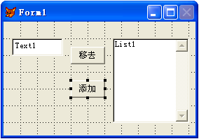
2、理解如下表单，当单击“移去”按钮时，将列表框（EDIT1）中的选中条目移到文本框（TEXT1）中，当单击“添加”按钮时，将文本框（TEXT1）中的内容添加到将列表框（EDIT1）中。

答案如下：
1）“移去”按钮的CLICK事件代码：
thisform.text1.value=thisform.list1.list(thisform.list1.value)
thisform.list1.removeitem(thisform.list1.value)
thisform.refresh
2）“添加”按钮的CLICK事件代码：
thisform.list1.additem(thisform.text1.value)
thisform.refresh
3、在列表框（EDIT1）中，输入一段内容，当单击“查找”按钮时，将在列表框（EDIT1）中选定文本框（TEXT1）中的内容，单击“替换”按钮时，将查找到的内容替换为（TEXT2中的内容，单击“全部替换”时将列表中所有选定的内容全部替换，且将替换处数放在文本框（TEXT3）中。
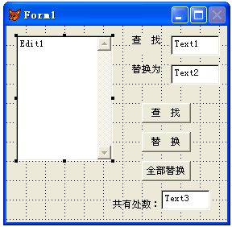
答案：
1）“查找”的CLICK事件代码
t=alltrim(thisform.text1.value)
y=alltrim(thisform.text2.value)
m=thisform.edit1.value
f=at(t,m,i)
if f<>0
thisform.edit1.selstart=f-1
thisform.edit1.sellength=len(alltrim(t))
thisform.command1.caption="下一条"
thisform.command1.fontsize=12
else
3）全部替换的CLICK事件代码
i=0
t=alltrim(thisform.text1.value)
y=alltrim(thisform.text2.value)
m=thisform.edit1.value
do while .t.
f=at(t,m,i)
i=i+1
if f<>0
thisform.edit1.selstart=f-1
thisform.edit1.sellength=len(alltrim(t))
else
thisform.text3.value=i-1
exit
endif
if thisform.edit1.seltext=alltrim(thisform.text1.value)
thisform.edit1.seltext=alltrim(thisform.text2.value)
thisform.refresh
endif
enddo
thisform.refresh
thisform.text3.value=i-1
exit
endif
i=i+1
2）“替换”的CLICK 事件代码：
t=alltrim(thisform.text1.value)
y=alltrim(thisform.text2.value)
m=thisform.edit1.value
f=at(t,m,i)
if f<>0
thisform.edit1.selstart=f-1
thisform.edit1.sellength=len(alltrim(t))
thisform.command1.caption="下一条"
thisform.command1.fontsize=12
else
thisform.text3.value=i-1
exit
endif
i=i+1
thisform.edit1.seltext=；
alltrim(thisform.text2.value)
thisform.refresh
四、涉及到数据库表的表单
1、如图所示，设计一个可供逐条记录翻页查看学员档案表（XYDA.DBF）内容的表单,首先打开表单设计器,采用”快速表单”方法,在该表单的()中加入XYDA表,并完成表单布局;然后在表单的下方添加命令按钮组,依次包括:”上页”,”下页”,”退出”三个按钮.
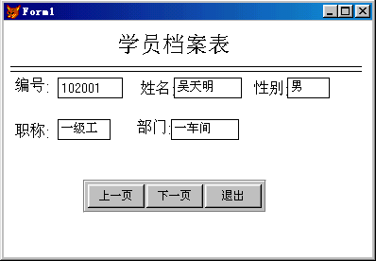
解答：按题意制作快速职工表单，其中数据表使用XYDA.DBF,然后插入命令按纽组Command1group，将各个按纽的CAPTION分别命名后，编写Command1group的CLICK事件代码如下：
DO CASE
CASE THIS.VALUE=1
( SKIP -1 )
IF BOF( )
GO BOTT
ENDIF
CASE THIS.VALUE=2
( SKIP )
IF BOF()
GO TOP
ENDIF
CASE THIS.VALUE=3
(THISFORM.RELEASE )
ENDCASE
(THISFORM.REFRESH )
2、下图所示的表单可以实现在XSDA.DBF表中查询学生有关信息的功能。
  - 写出表单的控件元素。
  - 执行表单后，单击“查询”按钮，则可以根据输入的学生姓名在表中找该生记录，如果找到，则显示学生的“入学成绩”和“班级”，否则弹出“输入错误，查无此人！”消息框。请编写“查询”按钮的CLICK事件代码。
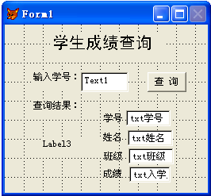
  - 编写“退出”按钮的click事件代码

五、涉及组合框
1、设计一个表单，将学生档案XSDA.DBF中所有记录的姓名显示在一个列表框中，而在此列表框中选中的姓名将会自动显示在左边的文本框中。
答：如图设置表单对象：姓名标签、文本框、列表框。将列表框的数据源(Rowsource)设定为：zgda.姓名
Rowsourcetype设定为6-字段
编写列表框的CLICK事件代码为：
THISFORM.TEXT1.VALUE=THISFORM.LIST 1.VALUE

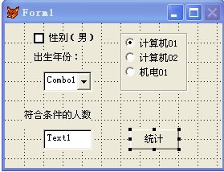
六、涉及选项按钮组、复选框
1、根据表单选择相应条件，统计人数。
1）表单LOAD事件：
Public x,y,m(5)
X=0
Y=0
M(1)=”1988”
M(2)=”1989”
M(3)=”1990”
M(4)=”1991”
M(5)=”1992”
2)相关属性设置：
复选框Check1的Controlsourcen属性值为x
选项按钮组Optiongroup1的Controlsourcen属性值为y，Buttoncount属性值为3
组合框Combo1的Rowsource属性值为m ， Rowsourcetype属性值为5 ，style的属性值为2
3)“统计”按钮的CLICK事件代码
close all
t=0
use d:\xs\学生档案
if x=1
count for 性别="男" .and. 班级=alltrim(thisform.optiongrop1.buttons(y).copton) ;
and alltrim(str(year(出生日期)))=thisform.combo1.value to t
else
count for 班级=alltrim(thisform.optiongrop1. buttons (y).copton) ;
and alltrim(str(year(出生日期)))=thisform.combo1.value to t
endif
thisform.text1.value=t
thisform.refresh
七、涉及组合框、微调
1、调整文字的大小和字体
表单运行前： 表单运行后：
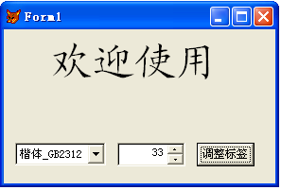
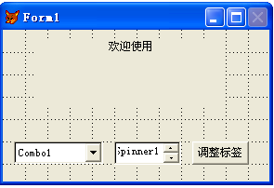
答案如下：
1）、表单的load事件
public m(4)
m(1)="宋体"
m(2)="黑体"
m(3)="楷体_GB2312"
M(4)="仿宋_GB2312"
2）相关属性设置：
组合框Combo1的Rowsource属性值为m ， Rowsourcetype属性值为5 ，style的属性值为2
微调spinner1的icrement属性设置为2.00, keyboardlowvalue属性值为9 ,
keyboardhighvalue属性值为72
3)“调整标签”按钮的click事件代码
THISFORM.LABEL1.FONTSIZE=THISFORM.SPINNER1.VALUE
THISFORM.LABEL1.FONTNAME=THISFORM.COMBO1.VALUE
THISFORM.REFRESH

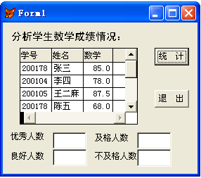
八、涉及表格：
1、利用下列表单，分析学生成绩.dbf表中学生数学成绩等次情况。
1）建立表单的过程。
2）“统计”按钮的CLICK事件代码
答案如下：
⑴新建表单，利用表单控件，建立五个标签（label），四个文本框（text），两个按钮（command）,和一个表格，然后进行相应布局。
表格数据源的设计：利用表格生成器，即：在表格上右击鼠标选择生成器，选定学生成绩表中的学号、姓名、数学三个字段。设置相应样式和布局。
⑵ “统计”按钮的CLICK事件代码（略）

